1889

MULTIJOUEUR

Game Design Document

BUT DU JEU

Le but du jeu est de résoudre des **énigmes** afin de trouver qui, parmis plusieurs suspects, est le coupable. Pour parvenir à leurs fins, les joueurs doivent **travailler en équipe.**

DÉBUT DE PARTIE

Le jeu se joue à deux ou trois).

Un joueur se place devant **un ordinateur** et se retrouve, au sein du jeu, dans une salle mystérieuse.

Les deux autres joueurs possèdent en leurs mains un **journal** contenant des informations et indices qui permettent au joueur placé devant l’ordinateur de résoudre la ou les énigme(s) de la salle. Les informations sont éparpillées dans le journal, obligeant les joueurs à bien fouiller afin de trouver les infos utiles pour chaque énigmes.

**Les deux joueurs devant le livre ne doivent en aucun cas regarder ce que le joueur sur l’ordinateur perçoit.** Cela permet une meilleure immersion dans le jeu et un travail d’équipe plus intéressant.

**Inversement, le joueur sur l’ordinateur ne peut pas lire directement le livre.**

La **communication** est donc très importante.

Le jeu indique aux joueurs qu’ils possèdent dès le début dans leur **inventaire** 5 (à définir) pièces à convictions. 5 (à définir) suspects sont également présentés. Ces informations seront utiles pour résoudre les énigmes et mieux comprendre l’environnement dans lequel ils sont.

DÉROULEMENT DE LA PARTIE

Une partie dure **30 minutes** **max.** Un timer indique le temps qu’il reste aux joueurs sur l’ordinateur. Une fois les 30 minutes écoulées, les joueurs devront désigner le meurtrier parmis les suspects.

Le jeu se déroule dans une **salle** où se trouve les trois **objets** mystérieux. Chaque objet contient **des indices** permettant de trouver le meurtrier. Pour accéder à l’indice, les joueurs doivent résoudre les énigmes présentes sur l’objet dans un ordre précis. L’ordre sera à découvrir en observant l’objet (par exemple, d’abord trouver un code, qui mène à une clé, qui mène à un compartiment).

Ce qu’il se passe sur un objet **ne concerne que cet objet**. Par exemple, une clé trouvé sur l’horloge ne peut être utilisé que sur l’horloge. De même, un objet ou une information trouvée dans le journal ne peut servir **qu’une fois**.

Là aussi, à la fin des trois grandes énigmes ou à la fin du timer, les trois joueurs doivent se concerter afin de désigner qui est le criminel (ou autre chose, à définir).

**Si les joueurs trouvent le bon coupable,** ils gagnent. **Sinon**, ils perdent.

Peuvent t'ils se tromper et perdre ? On t-il plusieurs chances ? Y a t-il une condition de défaite ?

LES OBJETS CENTRAUX

Ces trois objets sont le coeur des énigmes du jeu.

Il est possible de **tourner** autour d’eux en **drag-and-drop avec la souris**.

Il est possible de les **manipuler avec la souris**.

Il est possible **d'interagir** avec.

Il est possible de **zoomer** dessus.

**L’analyse** de ces objets et leur compréhension permettent aux joueurs de finir le jeu.

Les objets présentent de manières plus ou moins subtile plusieurs énigmes entremêlées.

Idée d’objets:

1. L’Horloge

Permet de multiples énigmes grâce aux rouages, aiguilles, chiffres, pendule, Temps…

Rapport direct avec l’**exposition universelle de 1889**: la Galerie de l’Horlogerie.

Possibilité d’inclure des personnalités de l’époque dans l’énigme (écrivains tourmentés par leurs réflexions sur le Temps etc…)

Esthétisme de l’horloge.

Lien avec l’un des financiers du jeu, qui est une entreprise d’horlogerie déjà présente à l’époque.

1. La Malle

Permet de cacher divers objets à l’intérieur et lier les énigmes à ces objets.

Compartiments secrets

Partenariat avec Louis Vuitton (à voir)

1. à définir

LE LIVRE

Le livre est un document que les **deux autres joueurs** qui ne sont donc pas face à l’ordinateur possèdent.

Il contient toutes les **informations** qui permettront au joueur devant l’ordinateur de résoudre l’énigme devant lui.

Les joueurs possédant le livre peuvent le manipuler et avoir une **réflexion** à voix haute devant le joueur sur l’ordinateur.

Le joueur sur l’ordinateur n’a en aucun droit la possibilité de le consulter.

***La façon dont les indices et indications sont présentés aux deux joueurs possédant le livre sont à définir.***

Montrer les indices et indications indirectement

Façon journal ou prises de notes sur un cahier. Tout est mélangé sans aucun sens apparent. Les joueurs doivent **deviner** ce qui est intéressant ou pas. 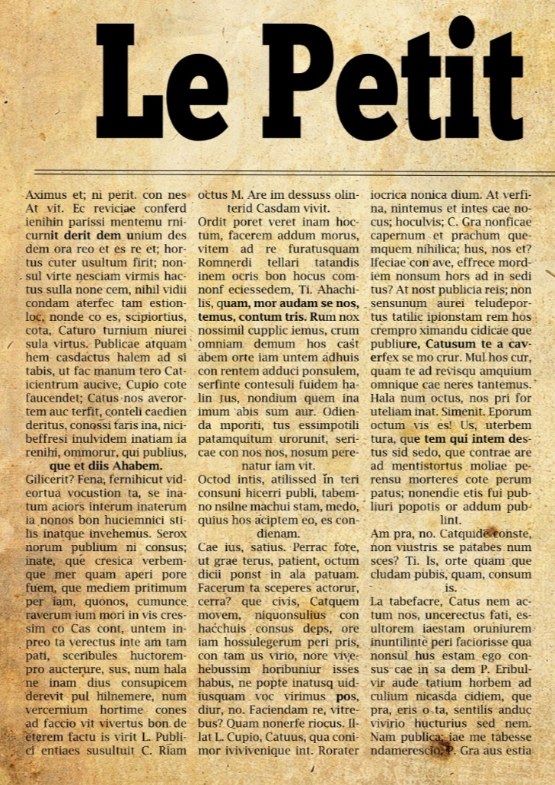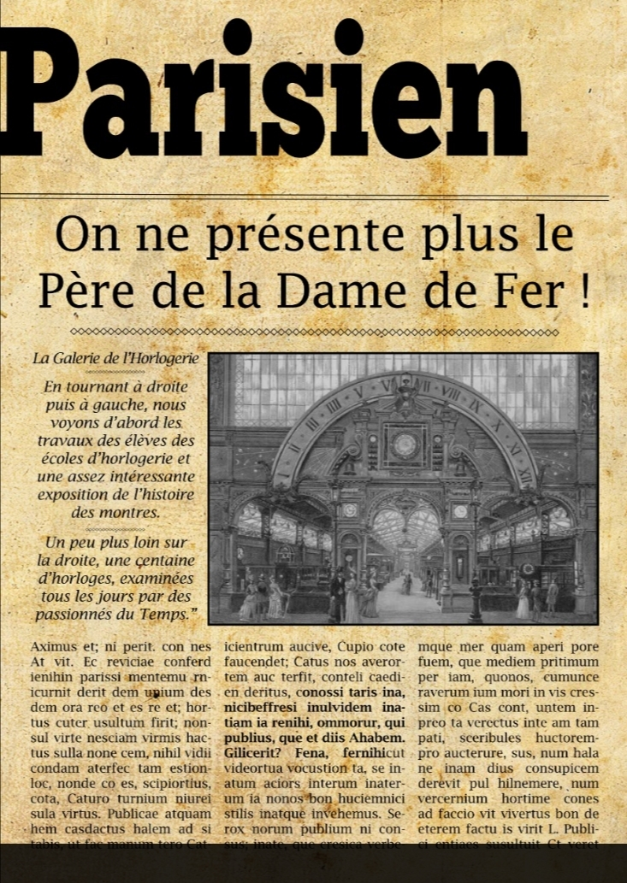

exemple de journal

EXPLICATIONS DES CHOIX

Nous pensons que tous nos choix **encouragent le travail d’équipe** et donc le Team Building.

La **communication** entre les joueurs est obligatoire afin d’atteindre l’**objectif commun**.

**L’entraide** est constante entre celui sur l’ordinateur et les joueurs face au livre: **aucune personne n’est passive.**

INSPIRATIONS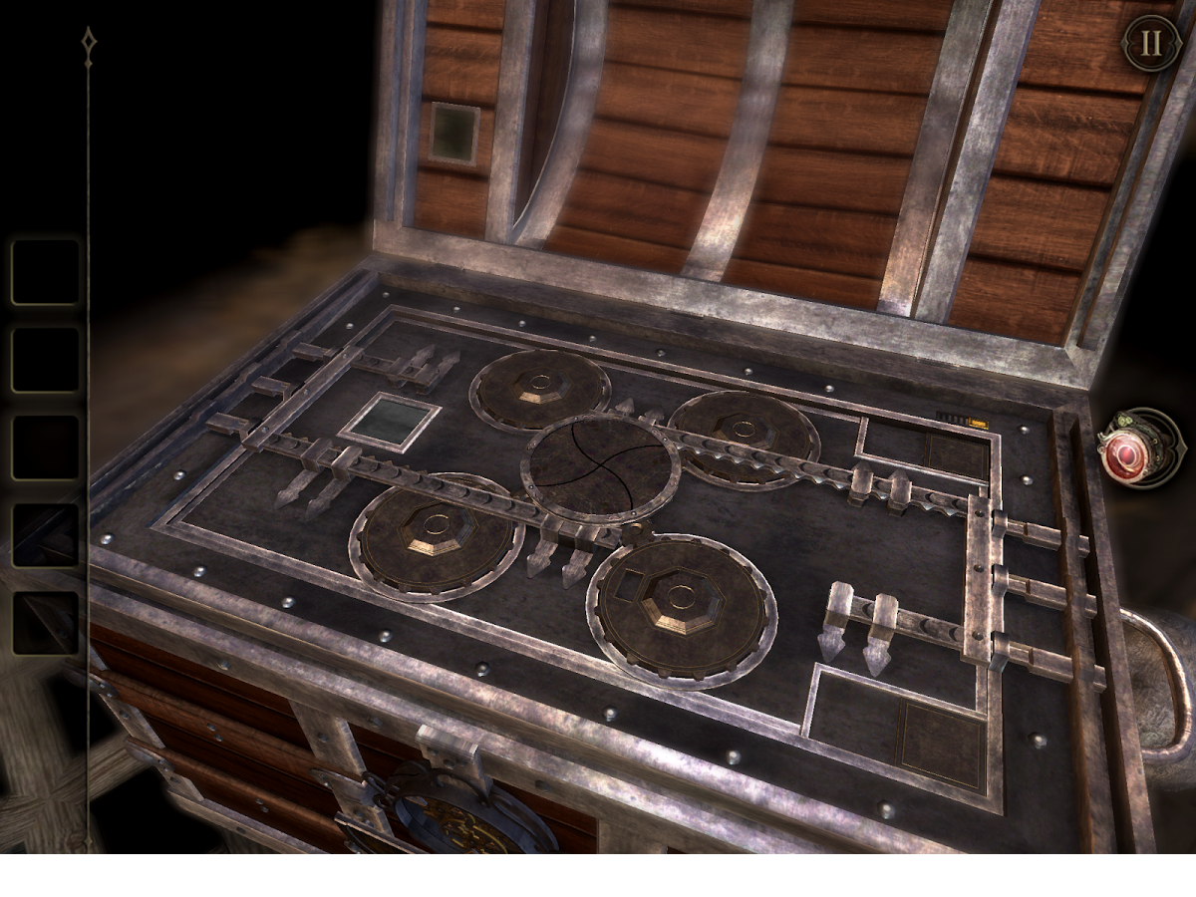

*The Room, The Room 2*

* Le système d’objet à **énigmes**.
* **L’enfermement** dans une pièce tant que l’énigme n’est pas résolu
* Le **déplacement**
* **L’atmosphère** (?)

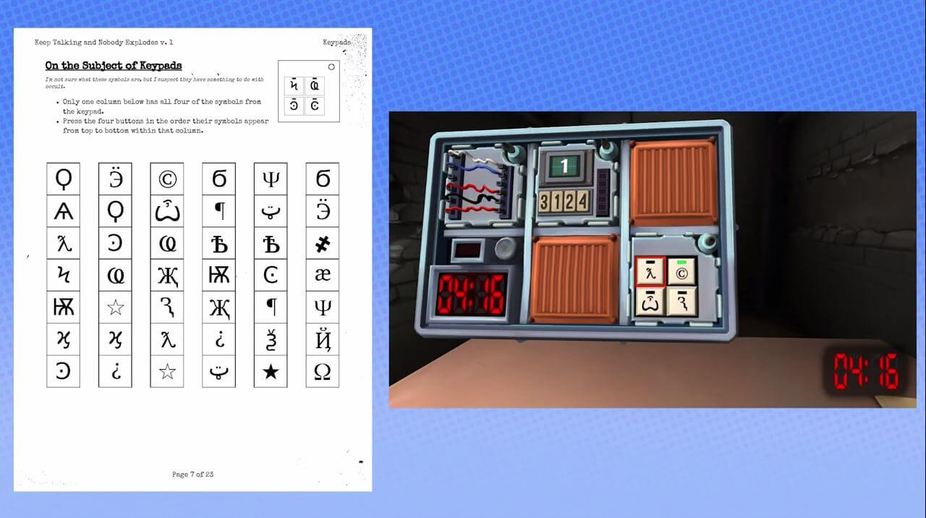

*Keep Talking and Nobody Explodes*

* Le **Gameplay**: un joueur est isolé, les autres tentent de l’aider à l’aide d’un manuel
* La construction du **manuel**